1. Généralités
1.1. Besoin d’une méthode
L’absence de toute norme dans la recherche d’une solution informatique à un problème rendait très difficiles une planification et un suivi du travail.
C’est ainsi que peu à peu ont été bâties puis mises en place des méthodes de conduite de projet, découpant celui ci en étapes plus aisément planifiables et surtout plus facile à suivre.
Ainsi, une méthode d'analyse et de conception a pour objectif de permettre de formaliser les étapes préliminaires du développement d'un système afin de rendre ce développement plus fidèle aux besoins du client.
1.2. Définitions
1.2.1. La notion de système
Un système est un ensemble d'éléments en interaction dynamique, organisé en vue d'accomplir certains buts.
Tout système fonctionne en transformant des variables d'entrée en variables de sortie au
cours d'un processus plus ou moins complexe.
**********************************************************************
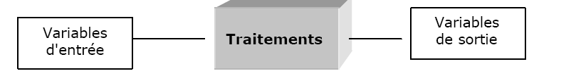
Exemples :
Le système cardio-vasculaire (coeur, artères, veines), chargé d'alimenter les organes en
Sang********************************************************************
Le système de motorisation d'un véhicule, qui transforme du carburant en énergie.

1.2.2. Système d’information d’une entreprise
- Définition
Le système d’information d’une entreprise est l’ensemble des informations qui y circulent ainsi que l’ensemble des moyens mis en œuvre pour les gérer. L’objectif d’un système d’information est de restituer l’information à la personne concernée, sous la forme appropriée et en temps opportun pour prendre une décision ou effectuer un travail.

Toutes les informations qui circulent dans l’organisation, quelle que soit leur forme, font partie du SI. Mais seules les informations formalisées nous intéressent, car elles sont les seules à être vraiment utilisables en informatique. L’ensemble de ces informations formalisées constituent ce qu’on appelle le système d’information automatisé.

Les systèmes d’information préexistent à l’informatique. Avant d’utiliser les ordinateurs, les informations concernant les clients, les commandes, les stocks, etc, étaient mémorisées sur papier, sous forme de fiches, formulaires, regroupés dans des dossiers. Et il existait des procédures manuelles pour traiter ces informations.

- Les fonctions du système d’information
Le système d’information de l’entreprise reçoit de son environnement des informations qu’il doit traiter. Ce sont par exemple des commandes de clients qui doivent être traitées jusqu’à leur aboutissement. Le SI reçoit et traite aussi des informations internes à l’organisation, comme par
exemple les documents comptables, ou les chiffres de production.
Ainsi ,on peut distinguer 4 fonctions principales du système d’information :
1- Recueillir l’information (saisie )
2- Mémoriser l’information (stockage dans des fichiers ou bases de données)
3- Exploiter l’information (traitement)
a. Consulter
b. Organiser
c. Mettre à jour
d. Produire de nouvelles informations par des calculs
4- Diffuser l’information (édition)
1.2.3. Les composants d’un système
Un système dispose de deux sous-systèmes : Un système de pilotage, qui va prendre les décisions, et un système opérant, qui agit en fonction du but assigné.
Un système dispose également d'un 3ème sous-système, le système de mémorisation d'informations, qui interagit avec le système de pilotage et le système opérant.

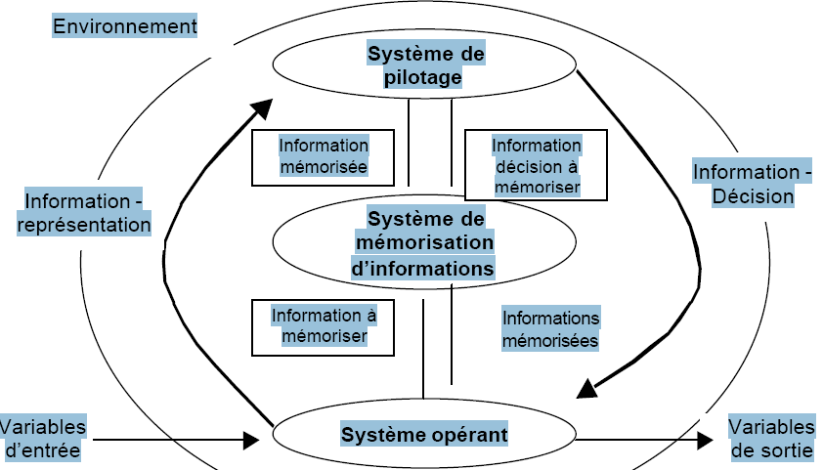

Une entreprise est un système composé de trois sous-systèmes indépendants.
Le système opérant :
- Il assure le fonctionnement du système global en réalisant la production physique.
- Son activité est contrôlée par le système de pilotage.
Le système de pilotage (ou de décision) :
 Il assigne des objectifs à l'entreprise.
 Il analyse l'environnement et le fonctionnement interne de l'entreprise.
 Il contrôle l'exécution des tâches réalisées par le système opérant.

Le système d'information :
 Il alimente l'entreprise en information d’origine diverse, interne ou externe.
 Il est le point de passage obligé de toutes les informations de l'entreprise.
 Il mémorise les informations, les traite et les communique aux autres sous-systèmes auxquels il est relié.

1.2.4. Cahier des charges
Le cahier des charges est un document contractuel entre le client et le prestataire.il vise à définir exhaustivement les spécifications de base d'un produit ou d'un service à réaliser. Il définit aussi les objectifs à atteindre et vise à bien cadrer une mission. En interne, le cahier des charges sert à formaliser les besoins et à les expliquer aux différents acteurs pour s'assurer que tout le monde est d'accord. Il est considéré comme un référentiel contractuel partagé par le prestataire et l'équipe interne, ce qui en fait un outil fondamental de communication du chef de projet.

*Cahier des charges : gestion dune médiathèque

L'objectif du programme est la gestion des achats et des prêts de documents (papier, vidéo, son, …) aux usagers d'une bibliothèque municipale.

Il existe plusieurs types de documents :

- les livres, et parmi eux des livres spéciaux qui seront consultables uniquement sur place
- les journaux qui seront consultables uniquement sur place
- les microfilms, qui portent sur des livres ou des journaux déjà référencés dans la bibliothèque et qui ne pourront être visualisés que sur les écrans de la bibliothèque
- les CD-ROM documentaires (encyclopédies, visites de musées …) qui pourront être prêtés avec une caution

Chaque document est repéré par sa côte ; Un livre ou un CD-ROM pourra être trouvé également par son titre et son (ses) auteur(s), un journal par son titre et sa date; De même pour un microfilm.

Concrètement l'usager peut consulter sur poste informatique la liste des documents, une consultation séquentielle par ordre alphabétique selon le type de document, séquentielle par auteur (tous types de documents confondus), par la côte du document ********ou par sa référence (titre, …).***********

Ensuite, l'usager doit aller chercher le document, soit directement dans le rayonnage où il est rangé pour les livres et les journaux, soit à un guichet pour les CD-ROM et les microfilms.

********Le CD-ROM ne lui sera remis qu'en échange d'une caution, après qu'il ait présenté sa carte de lecteur. Cette caution lui sera rendue au retour du CD-ROM. ********************
La bibliothèque dispose de postes informatiques permettant une consultation sur place des CD-ROM.
Le microfilm lui sera remis sous condition qu'un écran de lecture soit libre ; en effet un microfilm ne pourra jamais être prêté à domicile.
S'il désire emprunter chez lui un CD-Rom ou un livre, il doit en sortant se présenter à un employé de la bibliothèque et lui fournir sa carte de lecteur et le document; l'employé référence alors l'emprunt par le numéro du lecteur et par la côte du document.
Toute mise en circulation de CD-ROM ou de microfilm génère une fiche de prêt dans le système informatique. De même lors d'emprunts à domicile d'un livre ou d'un CD-ROM.

Les achats des documents, ainsi que les inscriptions de nouveaux usagers seront réalisés uniquement par le personnel de la bibliothèque.

****************** Les prêts de documents aux usagers pourront être effectués par le personnel bien sûr, mais également par une équipe de bénévoles qui n'auront ce droit accordé que pour une période limitée. Les usagers quant à eux auront possibilité de consulter la liste des documents et de savoir si ceux ci sont disponibles (ni prêtés, ni perdus).***************************************

L'enregistrement d'un nouveau document génère un numéro (sa côte) unique et non récupérable ; ce numéro est incrémenté automatiquement.
De même pour l'enregistrement de nouveaux lecteurs.
*****************************************************************************************************
Il est cependant possible de modifier les caractéristiques des fiches lecteurs (adresse…)
et de mettre hors service un document qui a été perdu ou volé.
On ne pourra jamais retirer une fiche document ni une fiche lecteur ; une deuxième approche du problème permettra de gérer le surcroît de fiches lecteurs inutilisées (déménagement du lecteur, …).

Un prêt ne sera accordé qu'à la condition que le lecteur ait réglé sa cotisation et n'ait pas plus de 5 emprunts simultanés.
Le prêt est daté et après 4 semaines, une lettre de relance sera envoyée au lecteur. Ces relances seront effectuées à la demande du bibliothécaire.

Les employés de la bibliothèque peuvent consulter les états des lecteurs (nombre d'emprunts, lesquels …)

1.2 .5. Règles de gestion :

Définition
La règle de gestion est la traduction conceptuelle des objectifs choisis et des contraintes acceptées par l’entreprise décrivant donc le «quoi » de l’entreprise. Elle est plus particulièrement liée aux traitements (règle d’action) ou aux données (règle de calcul).

— Une règle d’action décrira les actions que doit accomplir l’entreprise. On trouvera, par exemple :
* « Un inventaire doit être dressé périodiquement».
* « Tout produit livré sera entré en stock ».
— Les règles de calcul décrivent la façon dont doivent s’accomplir les actions. Par exemple :
* « La valeur de stockage d’un produit est calculée par la formule du prix moyen pondéré ».
* « Le salaire de base est égal à l’indice multiplié par la valeur du point ».

♦Les règles d’organisation, associées au niveau organisationnel, décrivent le « où « le « qui » et le « quand ». Elles traduisent l’organisation mise en place dans l’entreprise afin d’atteindre les objectifs fixés.

1.2.6. Dictionnaire de données
Le dictionnaire de données est à la fois le support du travail et le résultat de la recherche et analyse des données. Il se présente sous la forme d'un tableau.
Dans ce tableau, chaque donnée est représentée par : 1/ son nom informatique, c'est à dire un mnémonique ou un nom en clair, 2/ une description, 3/ son type numérique, alphabétique, logique... 4/ sa dimension en nombre de caractères, 5/ éventuellement les calculs qui permettent de la générer,
Il est élaboré au stade de l'analyse du problème, puis complété au moment de la modélisation si on a besoin de créer des identifiants pour des entités.
Merise
1. Introduction
La conception d'un système d'information n'est pas évidente car il faut réfléchir à l'ensemble de l'organisation que l'on doit mettre en place. La phase de conception nécessite des méthodes permettant de mettre en place un modèle sur lequel on va s'appuyer.
Il existe plusieurs méthodes d'analyse, la méthode la plus utilisée en France étant la méthode MERISE.

Merise est une méthode qui permet de construire un système d’information automatisé qui sera efficace, flexible et adapté à l’entreprise. C’est une méthode née en 1976 suite à un projet du ministère de l’Industrie.
2. La démarche Merise
1- Approche globale du SI :Schéma directeur
2- Etude des différentes solutions possibles puis choix Etude préalable
3- Complément des spécifications du domaine Etude détaillée
d Dossier de spécifications fonctionnelles ou cahier des charges utilisateurs

*****************************************************
4- Spécifications techniques complètes Etude technique
d Dossier de spécifications techniques ou cahier des charges de réalisation
************************************************************************
4- Ecriture des programmes Production
5- Tests, essais, formation utilisateur Mise en oeuvre
6- Corrections et adaptations du logiciel Maintenance
7- Contrôle de la conformité des résultats par rapport aux demandes Contrôle de qualité
3. Les niveaux d’abstraction
La nécessité d’aborder différents types de préoccupations (définir les règles de gestion, définir les informations, répartir les traitements entre l’homme et la machine, organiser physiquement les fichiers, choisir le matériel, répartir les responsabilités, etc) a conduit à proposer différents niveaux d’abstraction.
Les voici :

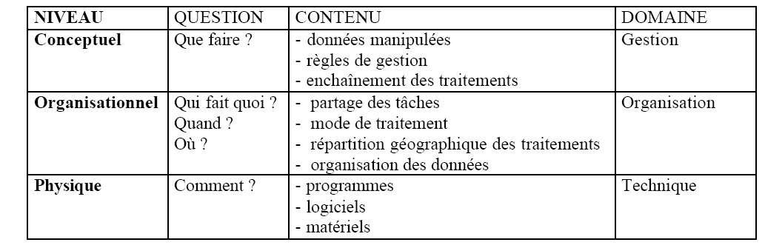

Merise est une méthode qui préconise de séparer l’étude des données et les traitements.
Chaque modèle de Merise concerne soit les données, soit les traitements, à un niveau d’abstraction donné.
Voici la présentation de ces différents modèles selon cette typologie :

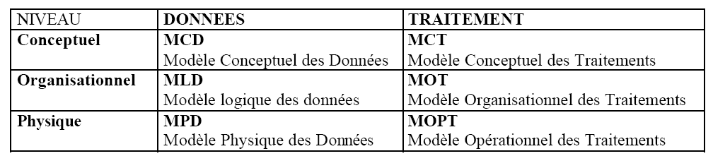

4 - Le vocabulaire et les règles du MCD
4.1 - L'entité

Constitue l’image d’un objet du monde réel dans le SI. Elle est décrite par un ensemble de propriétés (ou attributs) qui la caractérisent.
Par exemple: le service commercial gère les commandes reçues des clients et comportant les produits à livrer. Les mots soulignés sont les entités de l'application "gestion commerciale".
Pour une entité "client", chaque client particulier est dit "occurrence de l'entité client".
- Les attributs de l'entité
Les informations élémentaires qui décrivent une entité (n'importe quelle entité) sont appelées "attributs" de l'entité (ou "propriétés").
Exemples :
Code client | Raison sociale | Civilité du responsable
411001 | Pomagalski | Monsieur
411002 | Alsthom | Madame

- L'identifiant de l'entité
Un attribut dont la valeur permet d'identifier d’une manière discriminante une seule occurrence de l'entité est l'identifiant de cette entité.
Exemple 1 : numéro Un numéro permettra d'identifier sans ambiguïté, sans équivoque, un client particulier. C'est le "code client" ou "numéro client". Un nom ne peut pas être un identifiant.
- Représentation de l'entité et de ses attributs
Nom entité
Identifiant
…
- Dépendance fonctionnelle
On dit que B dépend fonctionnellement de A si, étant donné une valeur de A, il lui correspond une unique valeur de B et on note :
A B
- Une dépendance fonctionnelle est élémentaire s’il n’existe aucune donnée ou sous-ensemble de données de la partie gauche assurant une dépendance fonctionnelle vers le même but.
Exemples : RefProduit → LibProduit est élémentaire
(NumFacture, RefProduit) → QtéFacturée est élémentaire (ni la référence produit seule, ni le numéro de facture seul permettent de déterminer la quantité) (NumFacture, RefProduit) → LibProduit n’est pas élémentaire puisque la référence du produit suffit à déterminer le libellé.
-Dépendance fonctionnelle directe Une dépendance fonctionnelle d1 → d2 est directe s’il n’existe aucune donnée d3 qui engendrerait une dépendance fonctionnelle transitive telle que d1 → d2 → d3 Par exemple, soient les DFs :
NumFacture → NumReprésentant et NumReprésentant → NomReprésentant NumFacture → NomReprésentant n’est pas une dépendance fonctionnelle directe puisqu’elle est obtenue par transitivité. Il conviendra alors de ne considérer que la première DF
- Graphe de dépendances fonctionnelles GDF)
NCmd Quantite CodeP

Libelle Pu
DateCmd NCl

NomCl PrenomCl

4.2 - L'association
Une association définit un type de lien, un type de relation, entre deux ou plusieurs entités. Elle est caractérisée par une dimension : nombre des entités qui participant à sa réalisation Le nom de l'association est en général un verbe.
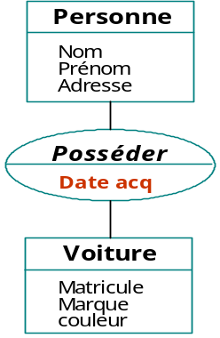
Une association peut être :
- Réflexive (dimension = 1)
- Binaire (dimension = 2)
- n-aire (dimension = n)
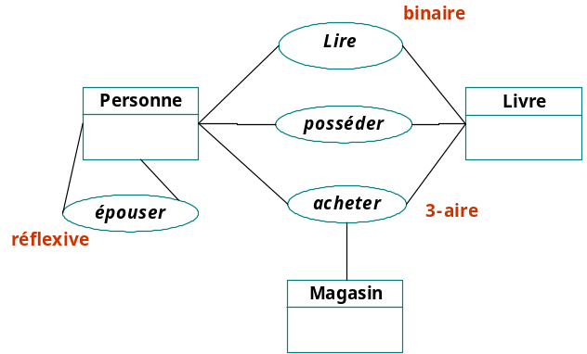
- L'identifiant de l'association
L’identifiant d’une occurrence d’association est obtenu par concaténation des entités participant à cette association.

- Les attributs de l'association
L'association peut avoir des attributs propres, outre les identifiants des entités associées.
Exemple : la note au devoir, la quantité commandée…
Une telle association est dite "porteuse de données".
Les identifiants des entités (associées) qui participent à l'association sont des attributs obligatoires de l'association. En conséquence, ils ne sont pas notés en principe dans la représentation de l'association.
- Cardinalités d’une association :
Les cardinalités définissent le nombre d’occurrences de chaque entité intervenant dans une association au minimum et au maximum
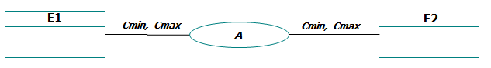
- Cmin = 0 : il existe au moins une occurrence qui ne participe pas
- Cmin = 1 : toute occurrence participe au moins une fois
- Cmax = 1 : si une occurrence participe, elle le fait au plus une fois
- Cmax = n : il peut exister une occurrence qui participe plusieurs fois
Questions que l’on se pose :
- Patte personne
Toute personne lit-elle au moins un livre ?
Oui → Cmin = 1, Non → Cmin = 0
Toute personne lit-elle au plus un livre ?
Oui → Cmax = 1, Non → Cmax = n
- Patte Livre
Tout livre est-il lu par au moins une personne ?
Oui → Cmin = 1, Non → Cmin = 0
Toute livre est-il lu par au plus une personne ?
Oui → Cmax = 1, Non → Cmax = n

Exercice1 :
- Déterminer les cardinalités de la relation mariage dans les 2 cas suivants :
- Pas de polygamie
- Avec polygamie
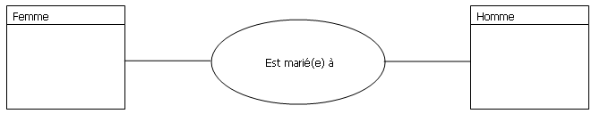
- Déterminer les cardinalités des relations jouer et gagner dans le cas d'un tournoi en simple
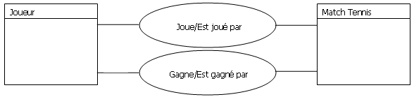
- On vous donne le MCD représentant des visites dans un centre médical.
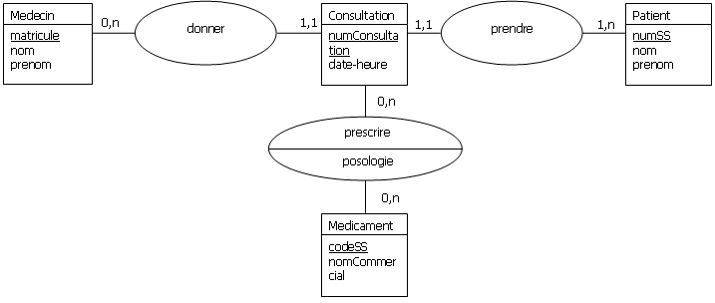
- Un patient peut-il effectuer plusieurs consultations ?
- Un médecin peut-il recevoir plusieurs patients dans la même consultation?
- Peut-on prescrire plusieurs médicaments dans une même consultation ?
- Deux médecins différents peuvent-ils prescrire le même médicament ?
Exercice2 :
Dans une entreprise, un département est identifié par un nom et caractérisé par une localisation.
Un employé est caractérisé par un numéro, son nom, son grade et le département dans lequel il travaille.
- Réaliser le dictionnaire de données
- Réaliser le graphe des dépendances fonctionnelles
- Réaliser le MCD
Exercice3 :
Une banque désire posséder un SGBD pour suivre ses clients. Elle désire ainsi stocker les coordonnées de chaque client (nom, prénom adresse), et les comptes dont elle dispose ainsi que leur solde (sachant par ailleurs que certains comptes ont plusieurs bénéficiaires). On stockera également les opérations relatives à ces comptes (retrait et dépôt, avec leur date et le montant).
- Réaliser le dictionnaire de données
- Réaliser le graphe des dépendances fonctionnelles
- Réaliser le MCD

5.

Les formes normales correspondent à une décomposition optimale des entités en relations élémentaires correctement construites. Cela évite les redondances d'informations et facilite la maintenance des données.

- Première forme normale (1FN - 1NF) attribut élémentaire

Une relation est en première forme normale si et seulement si :
1) elle possède une clé identifiant de manière unique et stable chaque ligne
2) chaque attribut est monovalué (ne peut avoir qu’une seule valeur par ligne

La relation suivante n'est pas en 1NF :
Personne (noPers, nom, prénoms)
Il faut faire :
Personne (noPers, nom, prénom1, prénom2, prénom3)

- Deuxième forme normale (2FN - 2NF) dépendance fonctionnelle élémentaire

Une relation est en deuxième forme normale si et seulement si :
- elle est en 1FN,
- les attributs non clé dépendent de toute la clé et non d'une partie de la clé.

LIGNE_COMMANDE(#Num_cde, #RéférenceProd, DésignationProd, Quantité) Cette relation est en première forme normale (existence d’une clé valide et aucun attribut n’est décomposable) MAIS elle n’est pas en 2° forme normale car on a DésignationProd ne dépend pas de toute la clé mais seulement de RéférenceProd:
RéférenceProd DésignationProd pour connaître l’attribut désignationProd, on n’a pas besoin de connaître le numéro de commande.

- Troisième forme normale (3FN - 3NF) dépendance fonctionnelle élémentaire directe
Une relation est en troisième forme normale si et seulement si :
- Elle est en 2FN,
- Chaque attribut de la relation ne dépend que de la clé et pas d'un autre attribut de la relation.
CLIENT(Num_client, Nom_client, code_categ, nom_categ) Cette relation n’est pas en 3FN car num_client nom_categ n’est pas une dépendance directe. En effet, on a aussi num_client num_categ nom_categ

Remarque :
Il existe d’autres formes normales mais on admet couramment que ces 3 premières formes normales sont suffisantes pour permettre de construire des modèles fiables et cohérents.

MLD

Définition
Le MLD est une traduction du MCD, où l’on exprime une représentation du modèle conceptuel en termes d'organisation des données .

Passage du MCD au MLD
Nous allons définir les règles de transformation pour le passage du MCD au MLD, en respectant les différents cas qui se posent.

L'entité
Toute entité est transformée en table. Ses propriétés deviennent les attributs de la table. L’identifiant devient la clé primaire unique de la table.
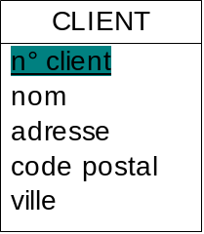
Devient :
Schéma relationnel : CLIENT ( n° client , nom , adresse , code postal , ville )

Relation binaire aux cardinalités (x,n) - (x,1)
Afin de représenter la relation, on duplique la clé primaire de la table basée sur l'objet à cardinalité (x,n) dans la table basée sur l'objet à cardinalité (x,1). Cet attribut est appelé clé étrangère.
Exemple :
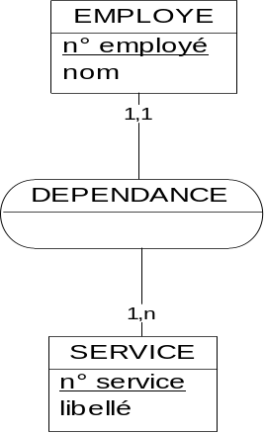
Schéma relationnel :
SERVICE ( n° service , libellé)
EMPLOYE ( n° employé , n° service# , nom )

- Relation binaire aux cardinalités (x,n) - (x,n)
On crée une table supplémentaire ayant comme clé primaire une clé composée des identifiants des 2 objets. Lorsque la relation contient elle-même des propriétés, celles-ci deviennent attributs de la table supplémentaire.
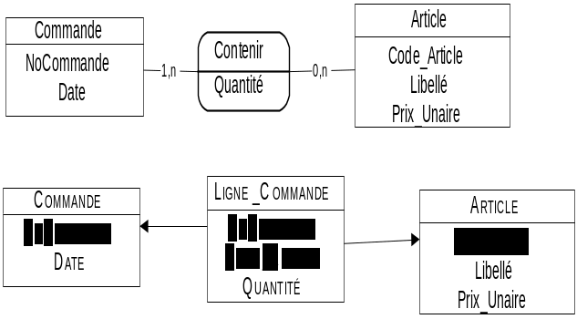Exemple:

